Отчёт по проекту 6 форм.

[Подзаголовок документа]

https://github.com/nefir2/TRIPPLESIX

1. Созданы 6 форм.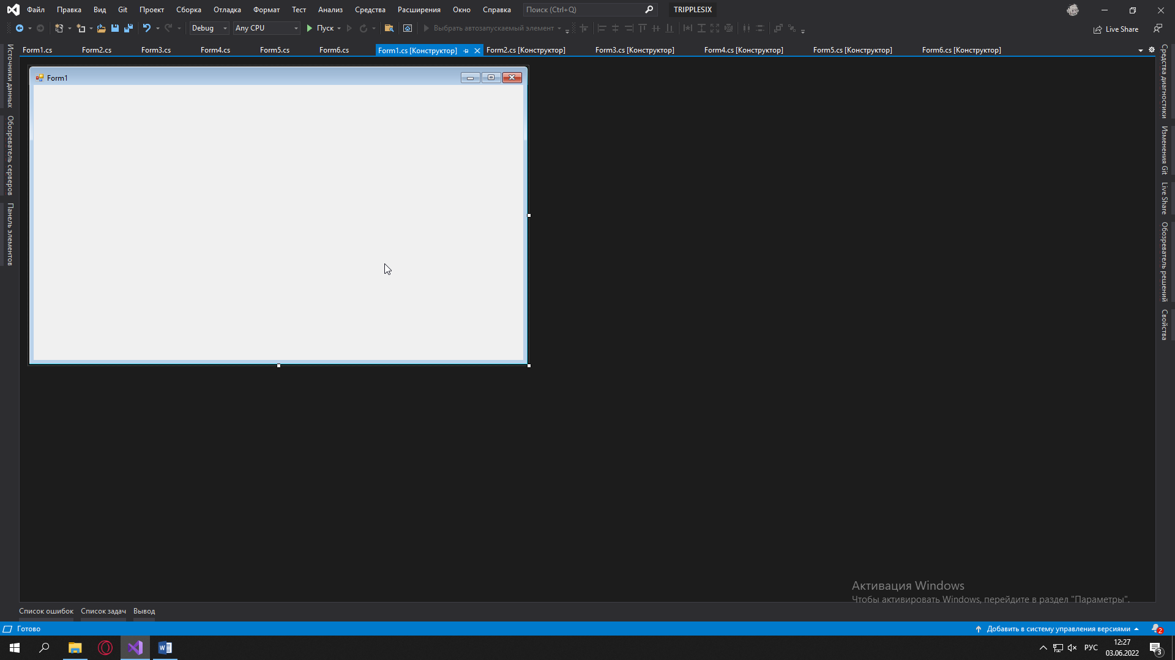
2. На каждом из них сделана обработка события нажатия на крестик любой из форм, для того чтобы закрыть все формы. 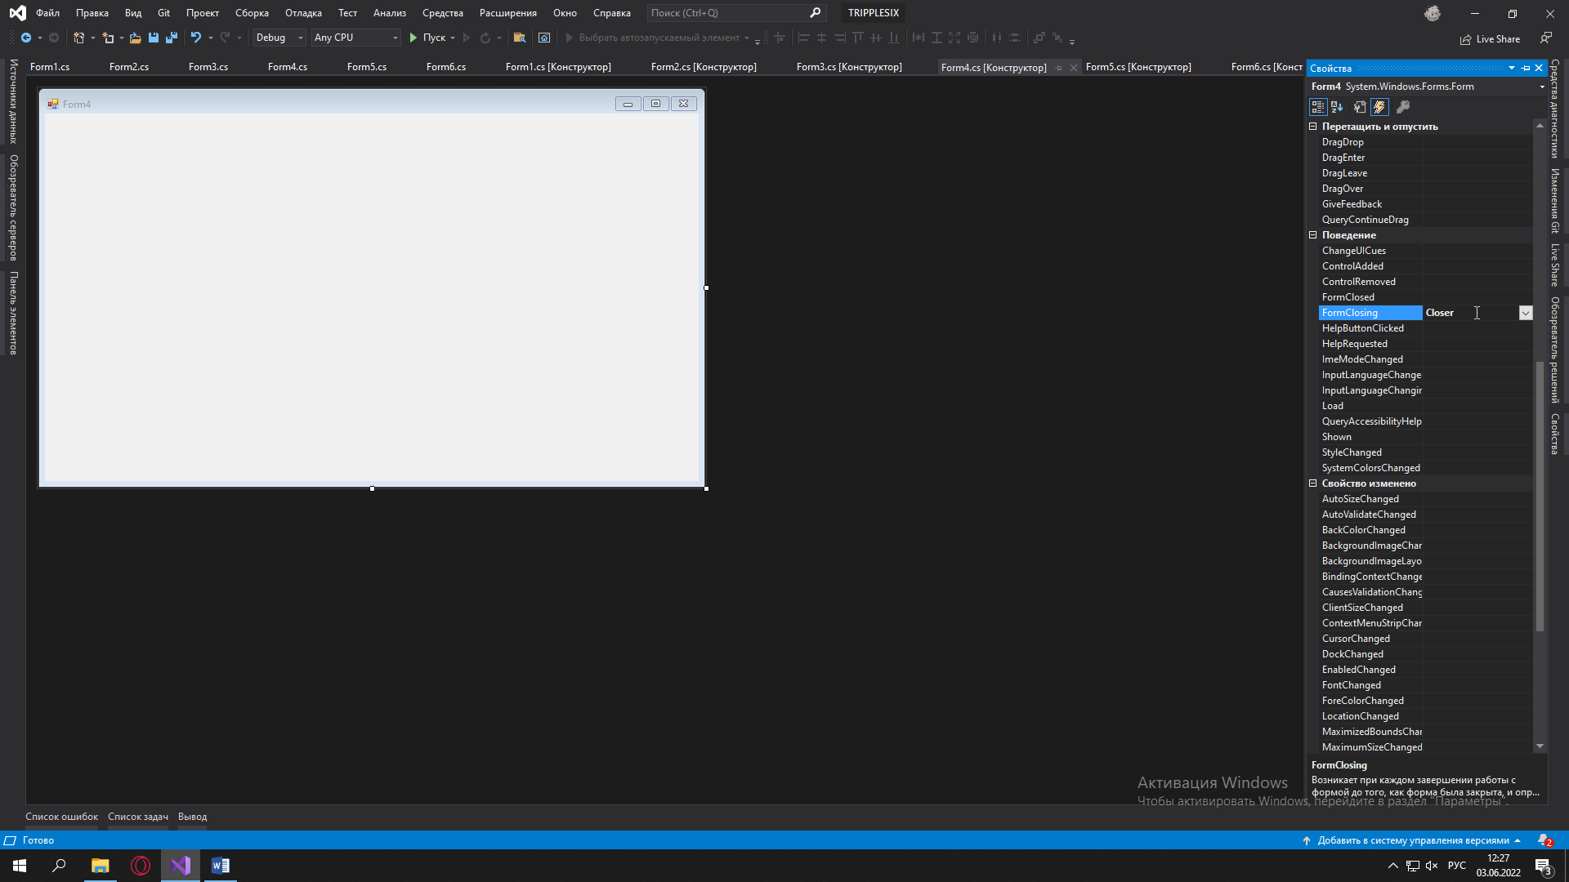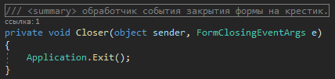
3. При открытии программы, открываются все окна. 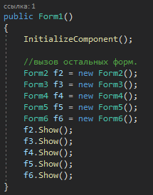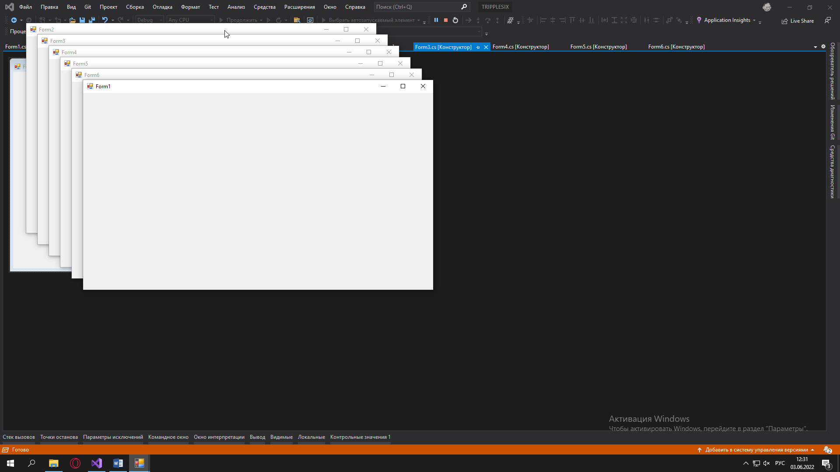
4. Все формы кроме первой сделаны полями в первой форме. 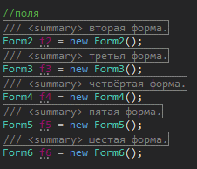
5. Добавлены кнопки для переключения форм в первую форму. 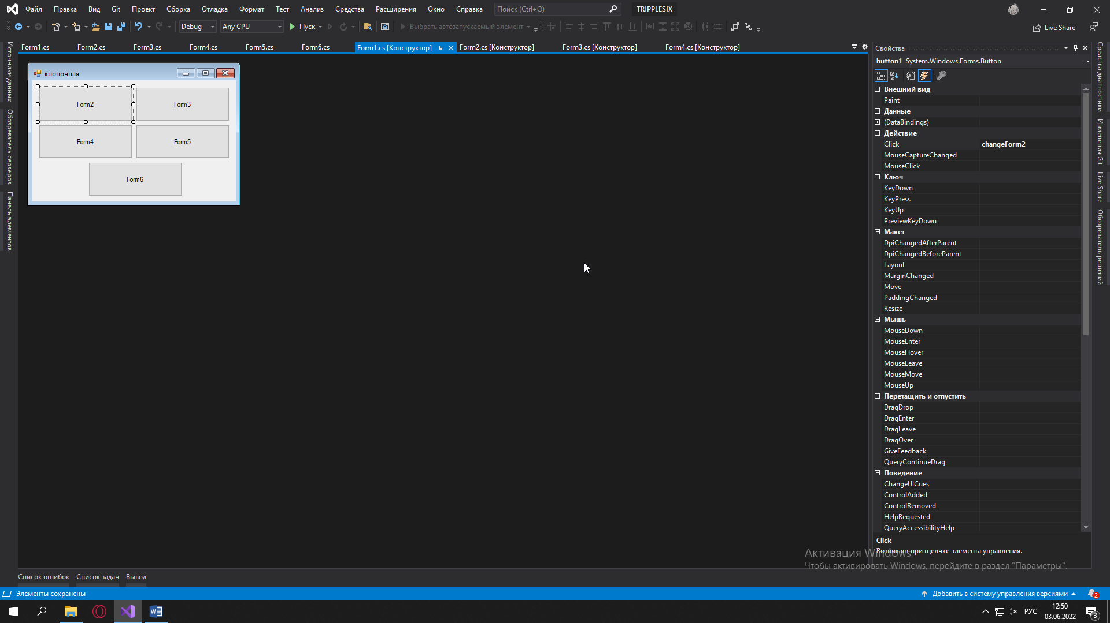
6. Добавлены обработчики нажатия на кнопки в первой форме. 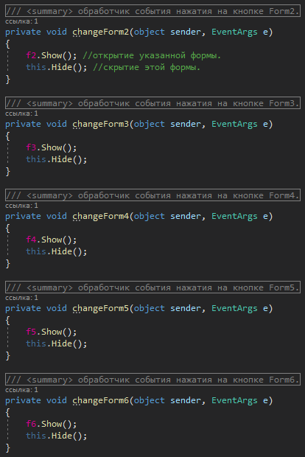
7. Добавлены события, при нажатии на каждую из кнопок, обращающиеся к обработчикам событий -> 6. 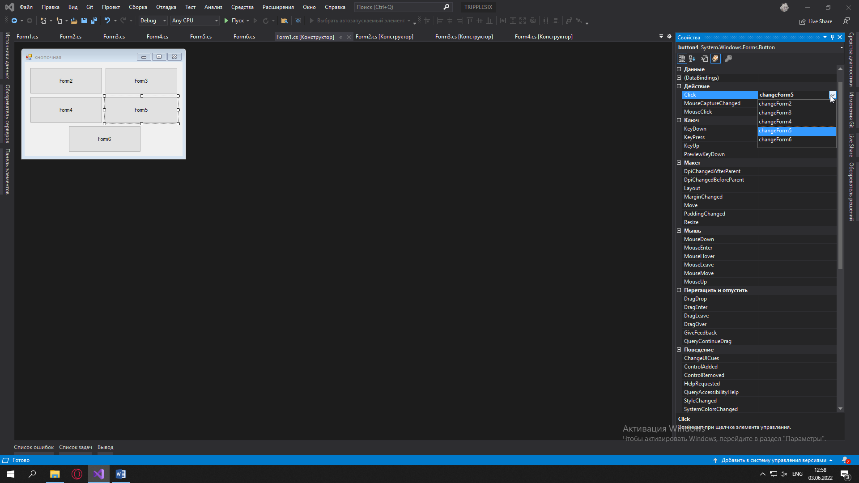
8. Настроено окно кнопочной формы так, чтобы нельзя было изменить его размер. 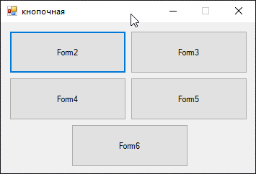
9. Изменён вид формы с кнопками.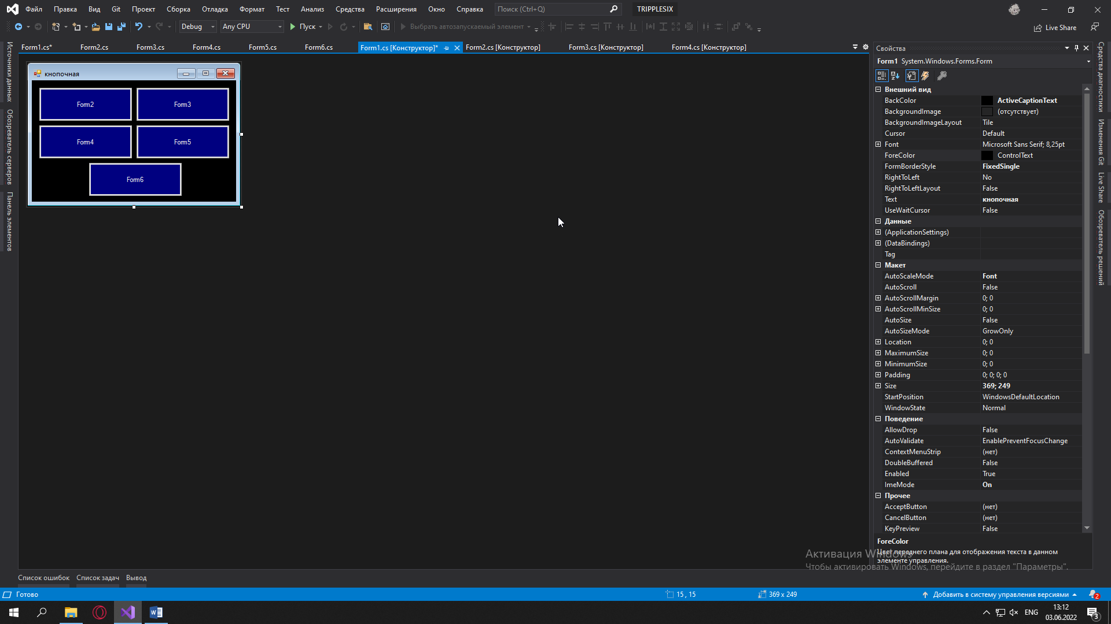
10. На остальные формы добавлены кнопки для возврата обратно в первую форму. 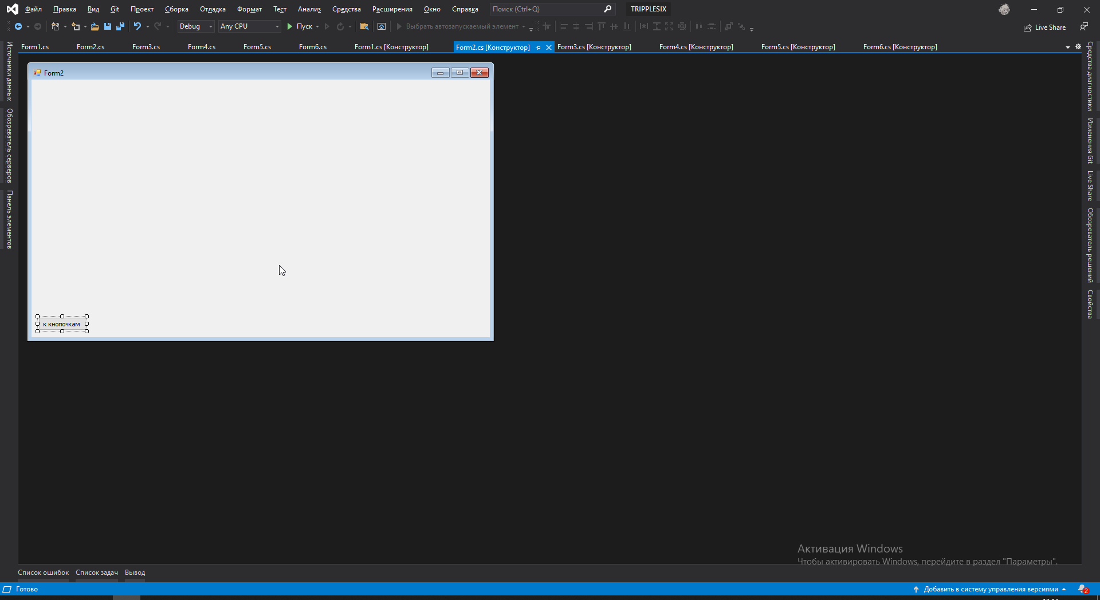
11. Добавлены события в каждой форме при нажатии на кнопку для возврата в первую форму, и добавлены методы обрабатывающие нажатия на эту кнопку. 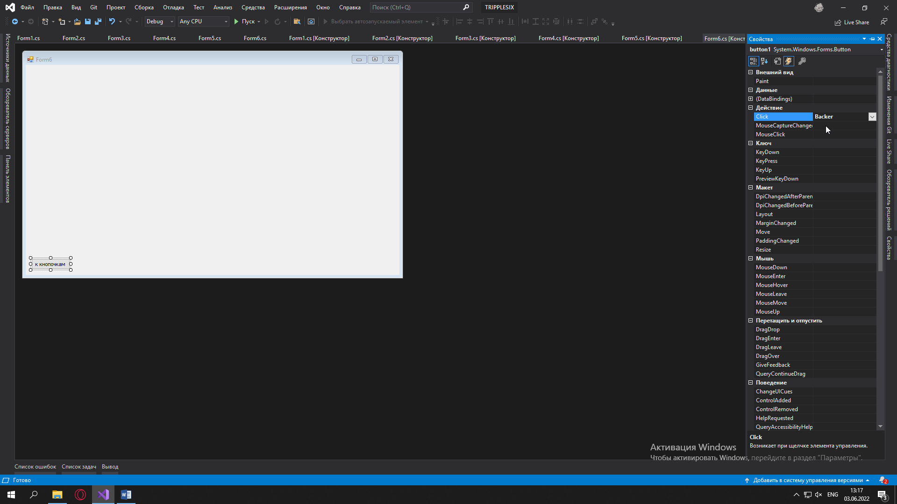 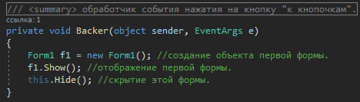
12. Свойство StartPosition изменено во всех формах на CenterScreen для того чтобы каждая форма при отображении появлялась в центре экрана. 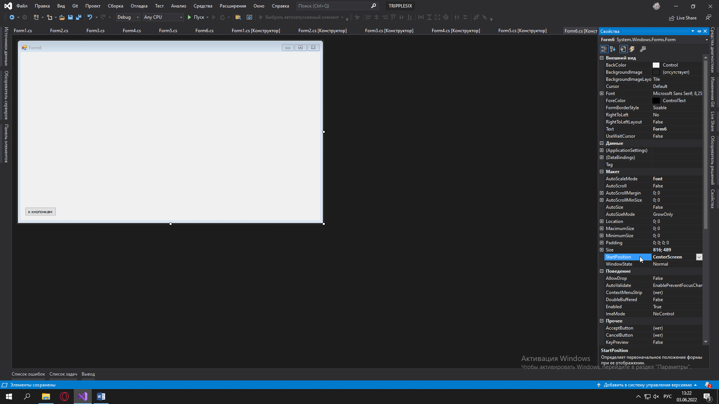 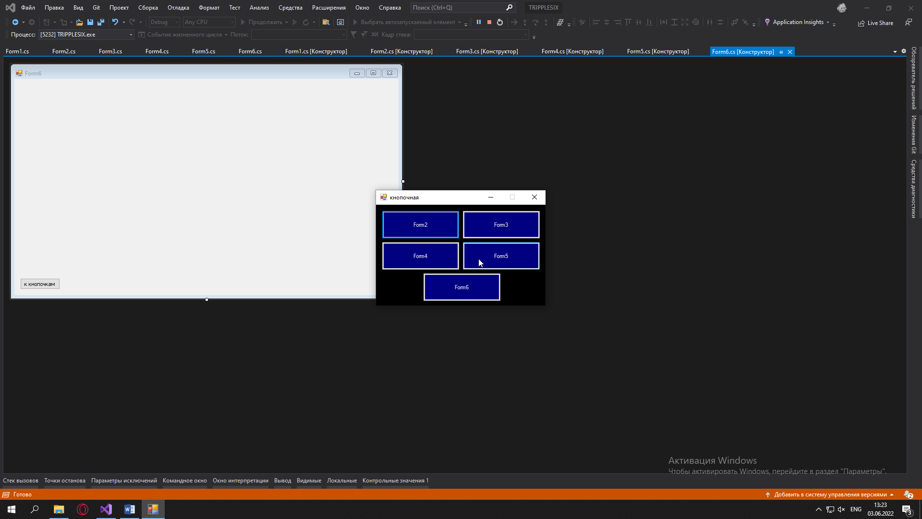 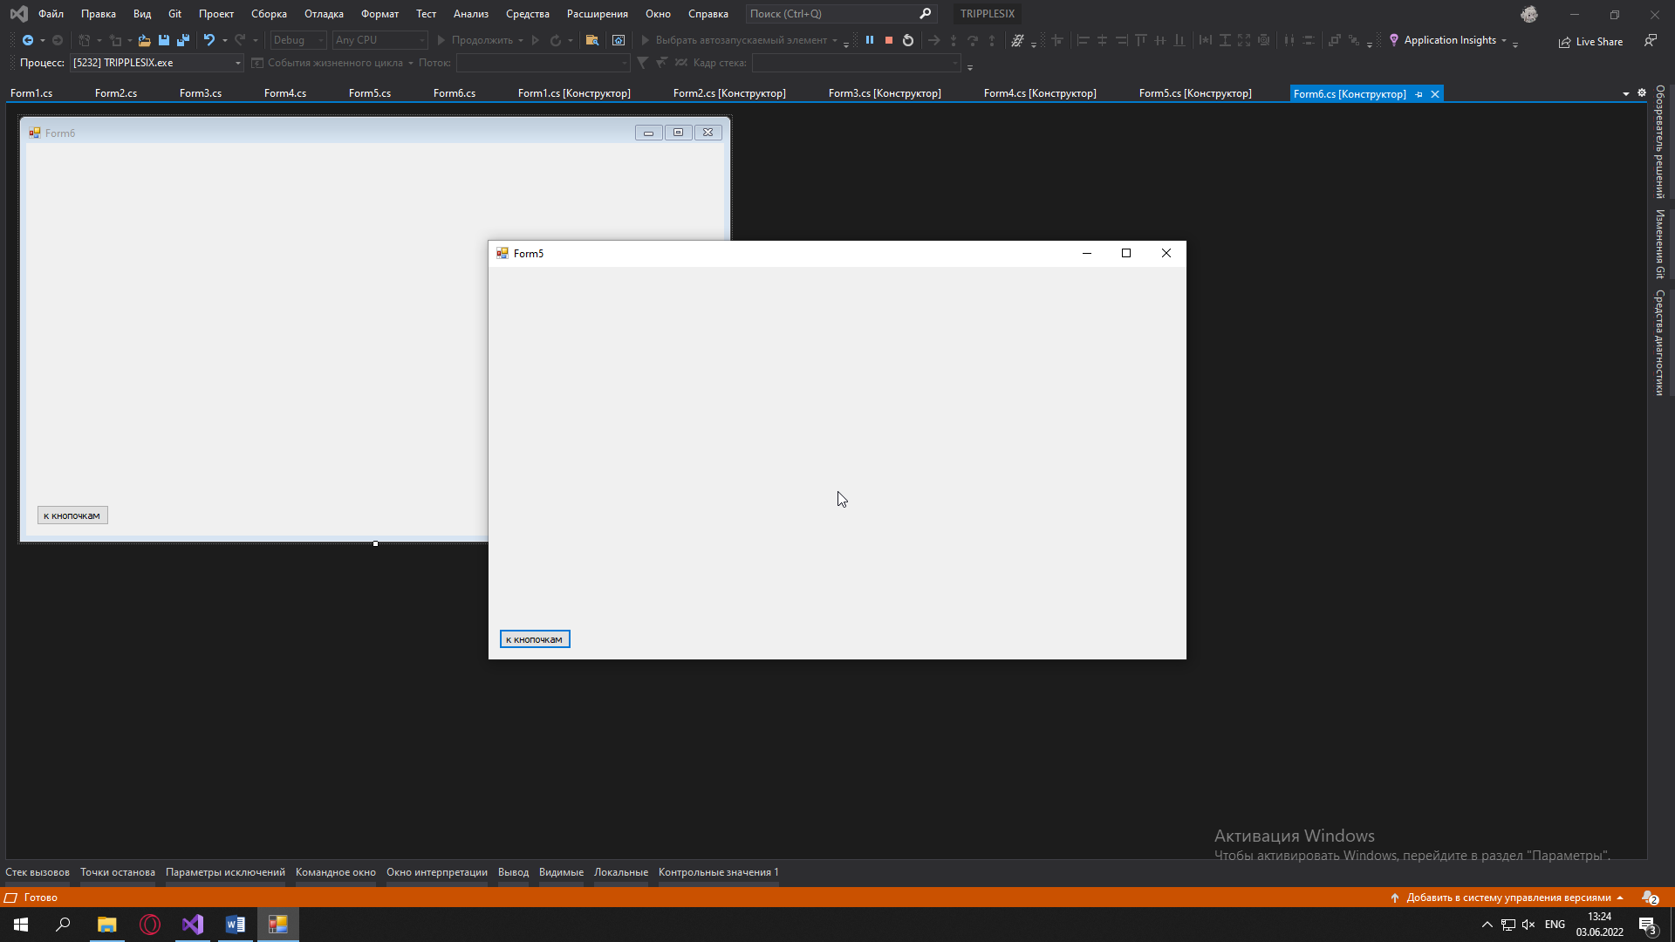 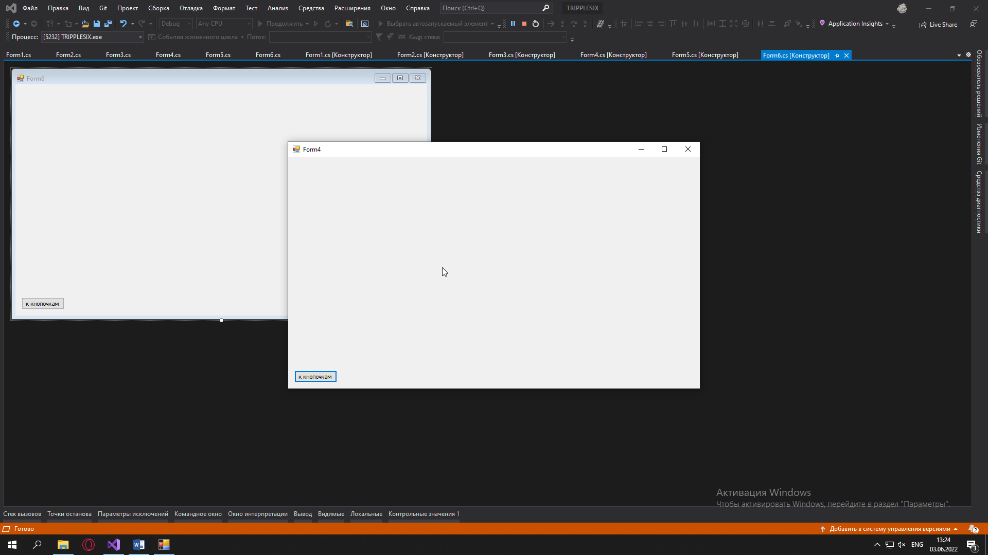
13. Сделан макет 6 формы: веб-браузер со встроенной ссылкой. 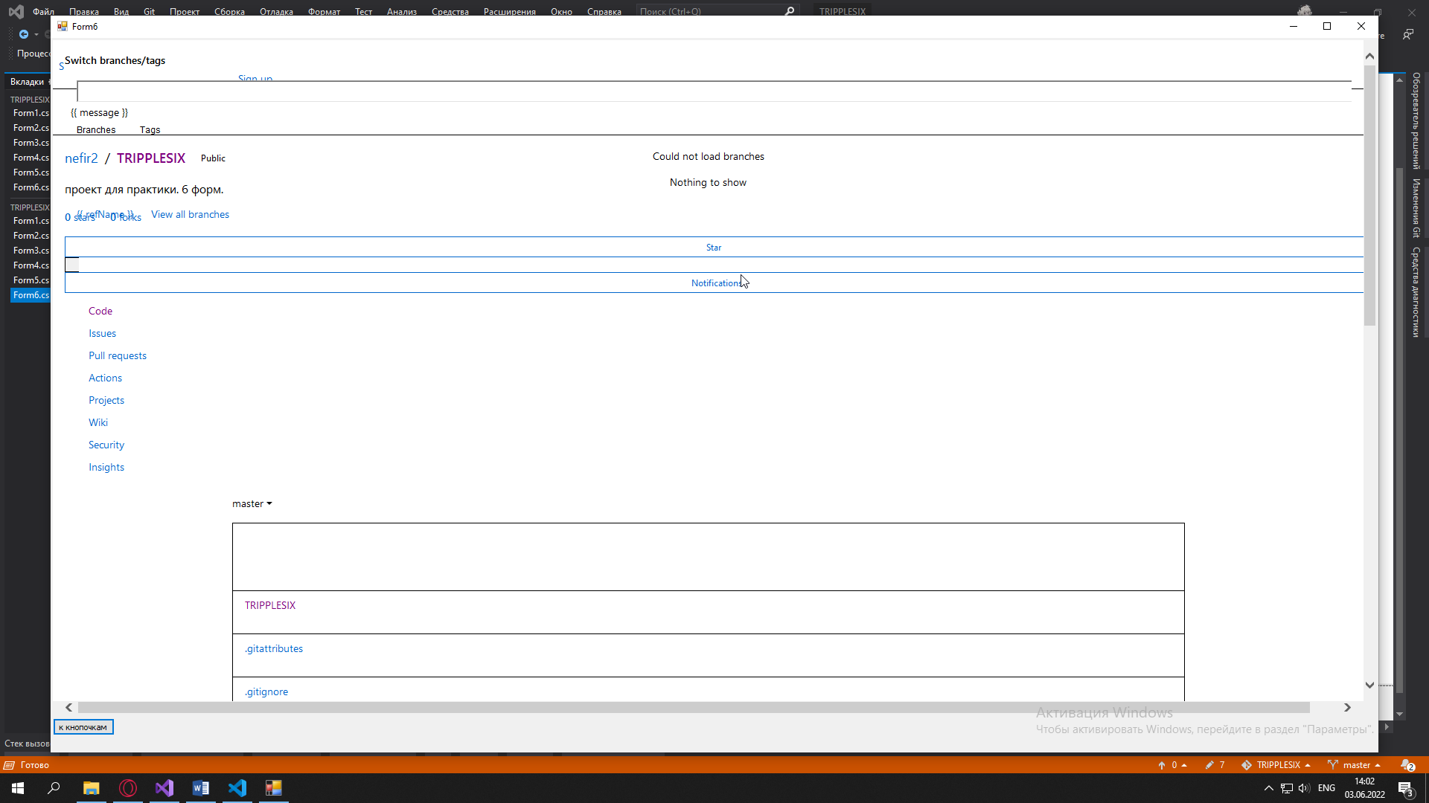
14. Изменён вид кнопки для перехода на 6 форму в 1 форме. 
15. Добавлена другая кнопка, для открытия сайта в браузере по умолчанию.
16. Добавлен обработчик события, который открывает сайт в браузере по умолчанию. 
17. Изменён вид кнопки для перехода на 6 форму. 
18. Добавлен значок для шестой формы. 
19. Изменена иконка первой формы. 
20. Сделан макет для второй формы, калькулятор. 
21. Изменены кнопки в первой форме. 
22. Добавлена иконка во второй форме. 
23. Изменено оформление калькулятора. 
24. создан метод обрабатывающий нажатия на кнопки. 